5° BASICO GUIA N°2 ABRIL (1) 2021
UNIDAD 1: “El cuidado de la Naturaleza”
OBJETIVO DE APRENDIZAJE: Analizar, a partir de diversos textos bíblicos, la necesidad de desarrollar actitudes de promoción del cuidado del medioambiente en cuanto a la
«casa común».
NOMBRE DEL ESTUDIANTE

ACTIVIDADES

Definimos cambio climático como la modificación del clima que ha tenido lugar respecto de su historial a escala regional y global. En general, se trata de cambios de orden natural, pero actualmente, se los encuentra asociados con el impacto humano sobre el planeta. Se trata de un fenómeno complejo con numerosas variables.

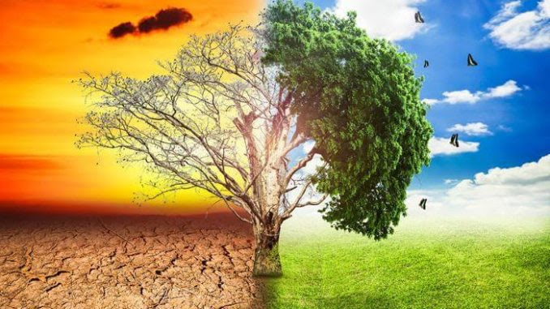

SEMANA 1

- Los estudiantes buscan en diarios o medios virtuales distintas noticias
nacionales e internacionales sobre los efectos del cambio climático.
- Eligen aquella que más te impacte, piensa en torno a las consecuencias más importantes para la vida de las personas, las anotan y seleccionan las cinco más relevantes o de mayor impacto, de acuerdo con tus criterios. Propone algunas consecuencias que pueden surgir a corto y mediano plazo, tanto para ti como para el resto de la comunidad.
NOTICIAS SOBRE EL CAMBIO CLIMATICO

- Propone posibles soluciones que permitan abordar las consecuencias, que te impliquen a ti como sujetos, grupo o personas que están en este mundo y que pueden actuar en beneficio de la naturaleza.





